nne  Discipline : Eveil : CLM  Les 3 familles des instruments de musique |  | Classe : 1 - 2ème  Cycle : 2
Compétence spécifique visée :

PMU 2.4 : Découvrir le monde de la musique, reconnaitre :
- des instruments de la percussion scolaire.
Compétences sollicitées :

- Compétences transversales et relationnelles
- Savoir lire
- Savoir écrire
- PMU 2.4 : … différentes sonorités d’instruments à cordes, à vent, à percussion.

Intention d’apprentissage : « Savoir classer un instrument dans la famille correspondante et savoir donner le nom de certains instruments. »

Matériel/annexes :
- Carnet sur les instruments de musique : jeux
- Les images numérotées à découper
- Les ateliers
- Bonjour N°16 (2010) « En avant la musique »
- Affiches des instruments + noms
- Documents divers

Situation mobilisatrice (Tâche) : « Classez ces images »

Dispo. Pédago.  → Seul  → Confr. par 2 | Déroulement/consignes  Classement  - Travail individuel  - Les Es découpent les images et les classent librement. Ils donnent un titre à chaque classement.  CONSIGNES :  - Découpez les étiquettes.  - Classez-les librement.  - Donnez un titre à chaque classement.  - Confrontation par 2  - Ils confrontent leurs idées par 2 et veillent à se justifier.  CONSIGNES :  - Echangez, confrontez vos idées avec votre voisin.

Axe des apprentissages : Fiche de préparation
………
………
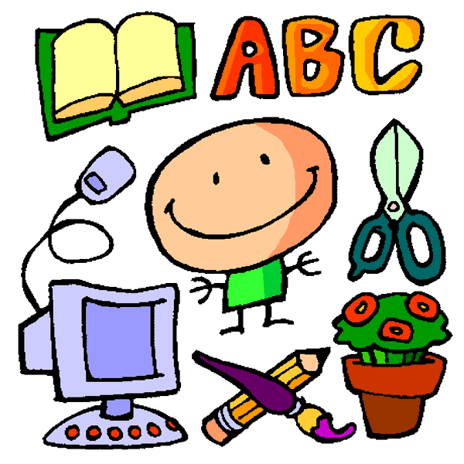

→ Par groupe de 2 ou 3  → MEC  discussion  échanges  correction  argumentation  → Par groupe de 2 ou 3  → Par groupe de 2 ou 3 | - Retour individuel  - L’E change ou pas son classement selon la confrontation et les relances à venir.  - L’enseignante relance les Es selon les difficultés rencontrées.  Relances :  - Il y a 3 classements.  - Pensez à la façon dont le musicien se sert de ces instruments.  - Observez ces 3 personnages. Quelles actions font-ils ?  - Il souffle.  - Il tape.  - Il pince, frotte ou gratte.  CONSIGNES :  - Selon vos échanges, choisissez de modifier ou de ne pas modifier votre classement.  - Mise en commun  - Les Es font part de leurs classements à l’enseignante.  - Nous discutons ensemble sur la pertinence de ces derniers.  - Les Es collent les 3 classements sur une feuille avec comme titre :  « Les instruments à cordes »  « Les instruments à percussion »  « Les instruments à vent »  Le nom des instruments  - Par groupe de 2 à 3, les Es se servent des documents apportés et fournis pour trouver le nom des instruments.  - Dans leur cahier de recherche, ils notent le numéro de l’instrument et écrivent le nom à côté.  - Mise en commun des noms. L’enseignante se sert du matériel agrandi pour le T.N.  Entrainement : ateliers  - L’enseignante propose aux Es une série de 6 ateliers relatifs aux classements et noms des différents instruments de musique. (Consignes : voir ateliers)  Atelier 1 : Le lotto des instruments  Atelier 2 : les 3 grandes familles d’instruments.  Atelier 3 : Le domino des instruments.  Atelier 4 : L’orchestre  Atelier 5 : Le jeu des familles  Atelier 6 : Mémory des instruments.  - L’enseignante explique les ateliers un à un.  - Elle regroupe ensuite les Es par 2 ou 3. Elle veille à mettre un E de 2e année dans chaque groupe.  Remarque : Si un groupe a terminé plus rapidement, alors il prend son carnet de jeux relatif aux instruments de musique.  - Elle explique que les Es ne changent pas de place mais que ce sont les ateliers qui bougent.
CONSIGNES :

- Pour mieux connaître le nom des instruments et pour savoir les classer, vous allez passer dans différents ateliers.
- Vous n’allez pas vous déplacer, ce sont les ateliers qui se déplaceront dans chaque groupe.
- Je vais vous les expliquer un par un.
Je vais vous grouper par 2 ou 3.

- Mise en commun des ateliers.
* Les Es s’expriment par rapport aux ateliers, ce qu’ils ont ressenti, aimé ou pas, ce qu’ils ont appris, etc.

Garder des traces écrites

- Les Es collent leurs classements.
- L’enseignante prévoit des affiches avec le nom des instruments ainsi que l’image.

Evaluation
- Evaluation différente pour les 1ères et les 2èmes. Au préalable, l’enseignante a mis en évidence le contenu à retenir.

Modalités de différenciation/relances :
1. Les coups d’pouce.
2. Le dispositif pédagogique : en groupes
3. La confrontation par 2 permet à certains Es d’être relancés.
4. Les relances
5.… (en fonction des besoins des enfants, des étapes de l’activité).
Evaluation formative :
- Pouvoir discuter, argumenter et échanger en groupe.
- Pouvoir se servir de la synthèse pour se relance personnellement.
Prolongement :
- En développement musical, utilisez des percussions pour chanter, pour donner le rythme.
- Construire un instrument de musique sur base d’un texte injonctif.

